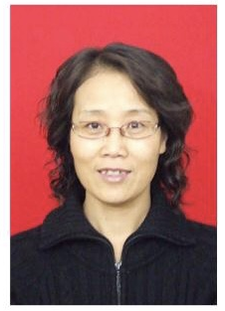
赵巧娥简介
赵巧娥，女，教授，电气工程专业硕士研究生导师。山西省双师型教学名师，五一劳动奖章获得者。
主要讲授课程：《自动控制理论》、《现代控制理论》、《现代电气传动》等；主持及参与了多项山西省教育厅本科教育、研究生教育教学改革研究项目，曾获得山西省教学成果二等奖；
主要研究方向：新能源发电及其控制技术、柔性直流输电技术、直流配电网控制技术等；主持及参与了多项山西省科技厅、国家电网山西省电力公司科研项目，发表多篇科研论文，其中SCI收录2篇，EI收录2篇。

